Лабораторная работа № 7

статические характеристики транзистора

в схеме с Общим Эмиттером

1. Входные характеристики

1.1..Соберите схему. Тип транзистора Т должен соответствовать варианту задания. Приборы должны быть в режиме DC (Mode: DC).
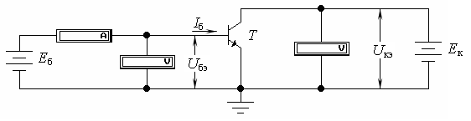
1.2..Изменяя E_{к}, установите U_{кэ} = 0 В.
1.3..Изменяя E_{б}, установите U_{бэ} (от 0 В до 0,6 В) и измерьте соответствующий ему ток I_{б}.
1.4..Изменяя E_{к}, установите U_{кэ} = 5 В и повторите пункт 1.3.
1.5..Результаты измерений занесите в таблицу.
69 | T169

U_{бэ}, В | I_{б}, мкА  при U_{кэ} = 0 В | I_{б}, мкА  при U_{кэ} = 5 В
0 | 0 | 0
0,01 | 0.079 | -0.122
0,02 | 0.189 | -0.105
0,05 | 0.901 | -0.039
0,1 | 6.780 | 0.287
0,2 | 319 | 16.78
0,3 | 8333 | 1031
0,4 | 38630 | 17730
0,5 | 79370 | 54600
0,6 | 123700 | 97780

1.6..Постройте график: I_{б} = f (U_{бэ}) при U_{кэ} = const.

2. Выходные характеристики

2.1..Соберите схему. Тип транзистора Т должен соответствовать варианту задания. Приборы должны быть в режиме DC (Mode: DC).
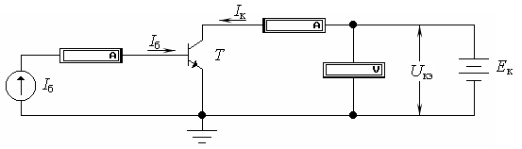
2.2..Изменяя I_{б}, установите I_{б1} = 10 мкА.
2.3..Изменяя E_{к}, установите U_{кэ} (от 0,01 В до 20 В) и измерьте соответствующий ему ток I_{к}.
2.4..Изменяя I_{б}, установите I_{б2} = 20 мкА и повторите пункт 2.3.
2.5..Изменяя I_{б}, установите I_{б3} = 50 мкА и повторите пункт 2.3.
2.6..Изменяя I_{б}, установите I_{б4} = 100 мкА и повторите пункт 2.3.
2.7..Результаты измерений занесите в таблицу.

U_{кэ}, В | I_{к}, мкА  при I_{б1} = 10 мкА | I_{к}, мА  при I_{б2} = 20 мкА | I_{к}, мА  при I_{б3} = 50 мкА | I_{к}, мА  при I_{б4} = 100 мкА
0,01 | -3.314 | -11.98 | -41.69 | -100.5
0,02 | -15.88 | -36.64 | -108 | -237.8
0,05 | -83.22 | -178.3 | -475.8 | -966
0,1 | -281.4 | -573.9 | -1401 | -2612
0,2 | -403.6 | -803.1 | -1883 | -3398
0,5 | -409.6 | -814.5 | -1908 | -3439
1,0 | -413.7 | -822.6 | -1927 | -3474
2,0 | -421.9 | -838.9 | -1965 | -3542
5,0 | -446.4 | -887.7 | -2080 | -3749
10,0 | -487.2 | -969.9 | -2270 | -4092
20,0 | -568.9 | -1132 | -2652 | -4780

2.8..Постройте график: I_{к} = f (U_{кэ}) при I_{б} = const.
3. Зависимость коэффициента β от тока эмиттера

3.1..Соберите схему. Тип транзистора Т должен соответствовать варианту задания. Приборы должны быть в режиме DC (Mode: DC).
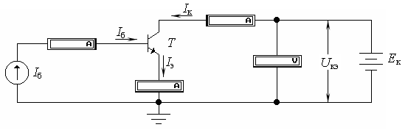
3.2..Изменяя E_{к}, установите U_{кэ} = 5 В.
3.3..Изменяя I_{б}, установите I_{б n} (от 1.мкА до 500.мкА) и измерьте соответствующие ему токи I_{к n} и I_{э n}.
3.4..Рассчитайте коэффициент β по формуле
β_{n} ≈ 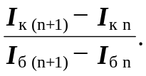
3.5..Результаты измерений и расчетов занесите в таблицу.

n | I_{б n}, мкА | I_{к n}, мкА | I_{э n}, мкА | β_{n}
1 | 1 | -39.28 | -40.15 | 0,977893
2 | 2 | -82.63 | -84.48 | 0,978749
3 | 5 | -218.5 | -223.3 | 0,981732
4 | 10 | -487.2 | -497 | 0,979667
5 | 20 | -969 | -988.8 | 0,977314
6 | 50 | -2270 | -2320 | 0,973291
7 | 100 | -4092 | -4192 | 0,966865
8 | 200 | -7010 | -7210 | 0,954476
9 | 500 | -13300 | -13800 | 0,963768

3.6..Постройте график: β = f (I_{э}).

